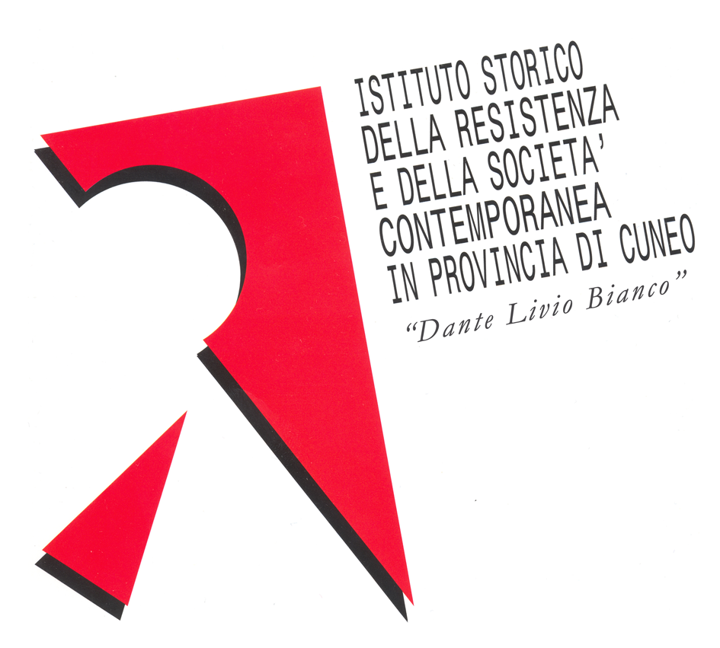 | Istituto Storico della Resistenza  e della Società Contemporanea in provincia di Cuneo  Dante Livio Bianco  Largo Barale, 11 — 12100 CUNEO   0171/444.830 — info@istitutoresistenzacuneo.it – www.istitutoresistenzacuneo.it  codice fiscale 80017990047

Cuneo, 2 novembre 2011

Oggetto: 31° Concorso di storia contemporanea – Attività di formazione per insegnanti e
studenti

Torna in Piemonte, per gli studenti delle scuole medie superiori, il Concorso di storia contemporanea indetto dal Consiglio regionale attraverso il Comitato Resistenza e Costituzione.
I titoli dei temi scelti per l'edizione 2011-12 sono:

- Essere italiani nel XXI secolo: come cambia e si trasforma l’idea di cittadinanza
- Il ritorno dal Lager nella memorialistica femminile
- Il ruolo della giustizia internazionale nei conflitti contemporanei

Il compito di curare la formazione dei partecipanti è stato affidato agli Istituti Storici della Resistenza. In particolare, l’Istituto Storico di Cuneo ha organizzato per insegnanti e studenti una presentazione dei temi concorsuali articolata in 4 incontri [cfr. calendario allegato] progettati lungo due assi tematici:
- Indicazioni metodologiche: fonti per la ricerca storica (con particolare
riferimento ad audiovisivi, alle fonti multimediali, ai siti web), criteri per la
redazione dell’elaborato, …
- Indicazioni contenutistiche e contestualizzazione dei tre temi oggetto del Concorso.

Info: Istituto Storico della Resistenza e della Società Contemporanea in provincia di Cuneo – Sez.
Didattica.

Tel. 0171.444.838
E-mail: didattica@istitutoresistenzacuneo.it
Istituto Storico della Resistenza
e della Società Contemporanea in provincia di Cuneo
Dante Livio Bianco
Largo Barale, 11 — 12100 CUNEO
 0171/444.830 — info@istitutoresistenzacuneo.it – www.istitutoresistenzacuneo.it
codice fiscale 80017990047

31° Concorso di storia contemporanea del Comitato “Resistenza e Costituzione”
Attività di formazione per insegnanti e studenti

Calendario incontri

I. Per le scuole di Cuneo e dintorni:
mer. 09.11. 2011 dalle 15 alle 17 : Indicazioni metodologiche
mer. 16.11. 2011 “ “ : Il ruolo della giustizia internazionale nei conflitti
mer. 23.11. 2011 “ “ : Il ritorno dal Lager nella memorialistica femminile
mer. 30.11. 2011 “ “ : Come cambia e si trasforma l’idea di cittadinanza

Sede del corso: Sala del Centro di Documentazione Territoriale
Largo Barale 11
12100 Cuneo

II. Per le scuole dell’area orientale della Provincia:
gio. 10.11. 2011 dalle 15 alle 17 : Indicazioni metodologiche
gio. 17.11. 2011 “ “ : Il ruolo della giustizia internazionale nei conflitti
gio. 24.11. 2011 “ “ : Il ritorno dal Lager nella memorialistica femminile
gio. 01.12. 2011 “ “ : Come cambia e si trasforma l’idea di cittadinanza

Sede del corso: Sala della biblioteca civica [Castello degli Acaja]
Piazza Castello
12045 Fossano

Iscrizioni: entro lunedì 7 novembre presso la Sezione didattica dell’Istituto Storico di Cuneo:
Tel.: 0171.444.830
Fax: 0171.444.840
E-mail: didattica@istitutoresistenzacuneo.it

